[2025년 종합설계기획]
주차 | 9 | 기간 | 2025.10.08 ~ 10.14
팀명 | B1A2 | 작성자 | 2022182024 윤이하나(기획, 모델링)  2022184031 임수영(서버/클라)  2022182035 임채은(클라/서버)

회의록 (1008)
- 클라:
1. 엔진 git ignore 수정하기
2. C++ 강의 빨리 듣기

- 서버:
1. DX12에선 protobuf로 구현했는데, 엔진에선 어떻게 돌아가는지 모르겠어서 기존 서버를 붙이지 못함
2. protobuf 붙이는 방법 못 찾으면 에코서버로 구현하기

- 기획:
고민
- 외부를 없앨 것인지?
=> 계속해서 고민해보기로 함
2. 맵 관련 규모, 내부 맵 종류를 몇 종으로 할 것인가?
=> 현재는 2종으로 계획 중임
3. 몬스터 종류 고민 – 기획을 다 하더라도 모델링 할 수 있을까?
=> 현재는 10종을 목표하고 있음
=> 이후 상황에 따라 변경될 가능성 있음

이번 주 할 일
윤이하나 | - ‘자원 수집’ 관련된 게임 플레이 상세 내용 작성하기  - 간단한 게임 기획서(제안서) 작성하기  - 전투 기획.ppt 내 용어 수정
임수영 | - 서버 구조 설계 시도  - 언리얼 Protobuf 적용 방법 찾기
임채은 | - git ignore 고치기  - 유데미 강의 섹션 2, 3 듣고 C++로 프로그래밍 할 수 있도록하기

상세 수행 내용
윤이하나 | [수행 내용]  - 게임기획 2에 제출할 겸 하여 간단한 게임 기획서(제안서)를 작성하였다. 기획서라기보다는 앞으로 기획해야 할 일 등을 기재하였기 때문에 ‘제안서’로 이름붙였다.  - 이제껏 주요 게임 플레이인 ‘자원 수집’에 대해 기획하지 않았기 때문에, 이전에 논의 도중 나왔던 관련 아이디어도 작성하였다.  - 아직 공유되지 않은 사항이기 때문에 추후 회의를 통해 협의하고자 한다.  - 이전에 작성한 ‘전투기획.ppt’에 원거리 무기 관련 페이지에 작성한 단어 ‘쿨타임’을 ‘장전 시간’으로 변경하였다. 내가 작성한 내용에는 ‘장전 시간’이 더욱 적합하다.  [기타]  - ‘중점연구과제’를 무엇으로 선정해야 할 지 고민 중이다. 물론 모델링을 함으로서 그와 관련된 내용을 선정하여도 될 테이지만, 기획자로써의 중점연구과제를 선정할 수 있으면 좋을 것 같다. 다만 아직 적합한 주제는 떠오르지 않는다.
임수영 | - 채은이가 에코 서버를 만들어서 언리얼과 연동하는 걸 해준다고 해서, 이번에는 서버 구조 설계를 다시 해보았다. 근데 서버 구조 설계를 어떤 식으로 해야 하는지 잘 모르겠어서 찾아봤는데, 서버 구조 설계라는 것이 내가 생각한 ‘우리의 서버가 돌아가는 방법!’이 아니라 서버는 몇 개의 컴퓨터로 이루어져있고, 어느 정도의 접속자가 발생할 것이며… 데이터베이스는 어떻게 연결될 것이고… 이런 내용이 나왔다. 내가 서버 구조 설계라는 것을 잘못 알고 있는 것 같다. 그래서 그냥 서버가 클라랑 어떻게 통신되는지와 어떤 패킷을 주고 받을 것인지에 대한 플로우차트 같은 것을 작성 중이다. 작성하면서 계속 수정할 것이 생겨 아직은 틀만 잡는 느낌으로 하고 있다.  - 언리얼에 Protobuf 적용하는 방법도 찾아보았는데, 참고할만한 적당한 블로그를 찾아서 다음에 시도해볼 예정이다. 생각보다 간단한 것 같았다.  언리얼 Protobuf 적용 블로그: https://bio200127.tistory.com/122
임채은 | [수행 내용]  - git ignore를 고쳤는데 제대로 작동되지 않는 파일이 있는 것 같다. 다음 주에 캐시를 지우는 명령어를 써봐야겠다. 그리고 언리얼 파일을 깃허브에 올렸을 때 팀원들이 파일을 못 연다고 하는데 아직 어떤 부분이 문제인지 모르겠다. 노트북에서 테스트 했을 때는 실행이 돼서 더 모르겠다. 이번 주는 강의 듣느라 깃허브 관련 문제에 시간을 쏟지 못했는데, 다음 주까지 꼭 해결하려고 한다. (정 안 되면 새로 저장소를 파려고 한다.)  - 유데미(언리얼 C++) 강의 섹션2를 다 수강하고, 섹션3은 2/3 정도 수강했다. C++로 액터를 만들어서 위아래로 움직이는 간단한 코드를 작성해서, 여러 에셋을 컴포넌트로 붙이는 실습을 진행했다. 언리얼 엔진에서 라이브코딩하는 방법도 배웠다.  - [과제]  이번 과제는 다 해결하지 못했다.  1. FBX 모델 불러와서 애니메이션 구현하기 - 모델을 바꾸는 것까지는 할 수 있는데, FBX 애니메이션을 출력하는 부분까지 하지 못했다. 강의에서 캐릭터 모델을 바꾸는 부분을 수강했는데, 블루프린트 에셋에서 가져온 파일을 가지고 한 거라 방법을 배우지 못했다. 이번 주에는 구글링 해서 FBX 파일과 애니메이션을 연결하는 방법을 찾아봐야겠다.  2. 간단한 서버 연결하기 – GameInstance를 상속받은 MyGameInstance 객체를 가지고 언리얼 엔진 Output에서 Hello UE 5.6을 출력하는 것을 했다.  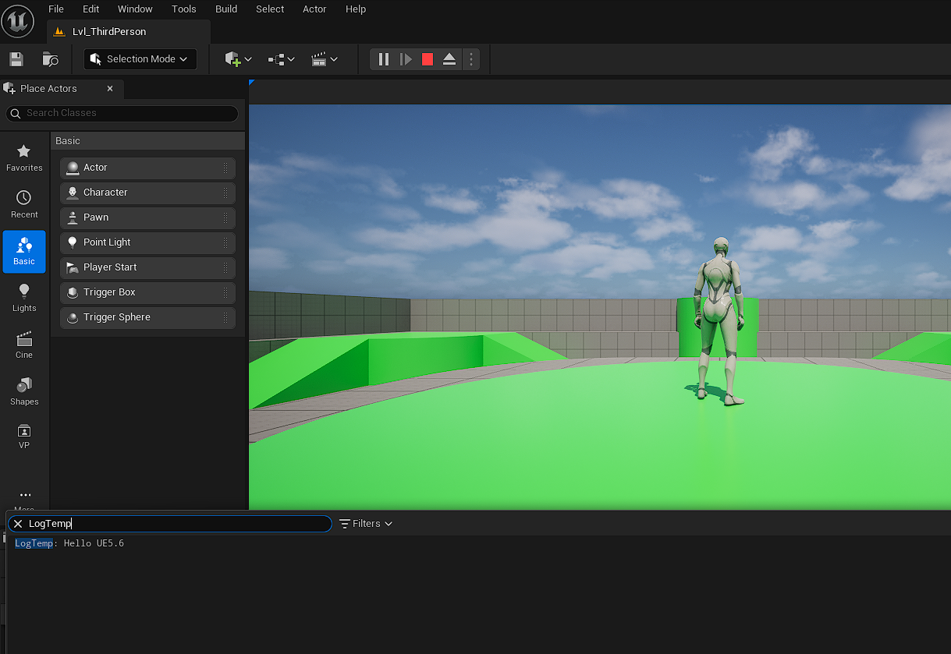  그래서 이와 비슷하게 서버와 연결할 객체를 정의하면 서버와 통신할 수 있다고 생각하여 코드를 작성했다. 그런데 빌드를 해도 무한 빌드에 빠지게 되어서 테스트를 하지 못했다. 서버에 연결하는 코드를 지우고 빌드를 했는데도 계속 무한 빌드에 빠져서 몇 시간동안 헤매다가 해결하지 못했다.  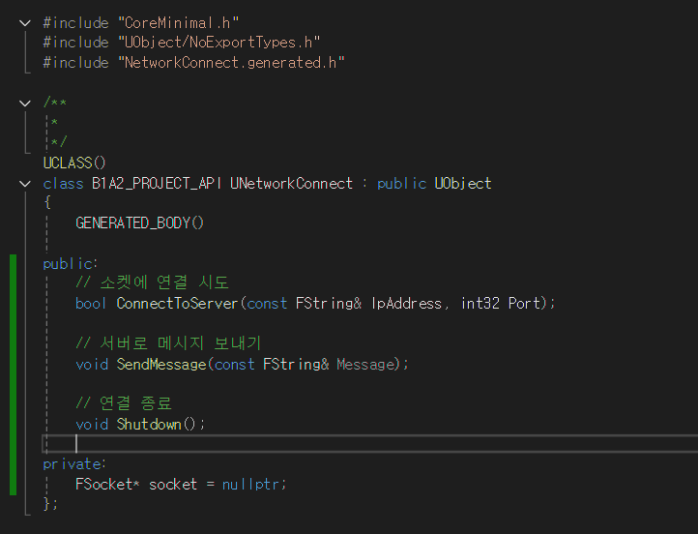  이번 미팅까지 과제를 다 해결하려고 했는데 아직까지 언리얼 기초 지식이 많이 부족해서 해결하지 못한 것 같다. 엔진으로 바꿨는데 더 헤매고 있어서 답답하다. 다음 주에는 강의 듣는 것보다 프로젝트에 시간을 더 쏟아서 이번에 겪은 문제를 해결하려고 한다.

